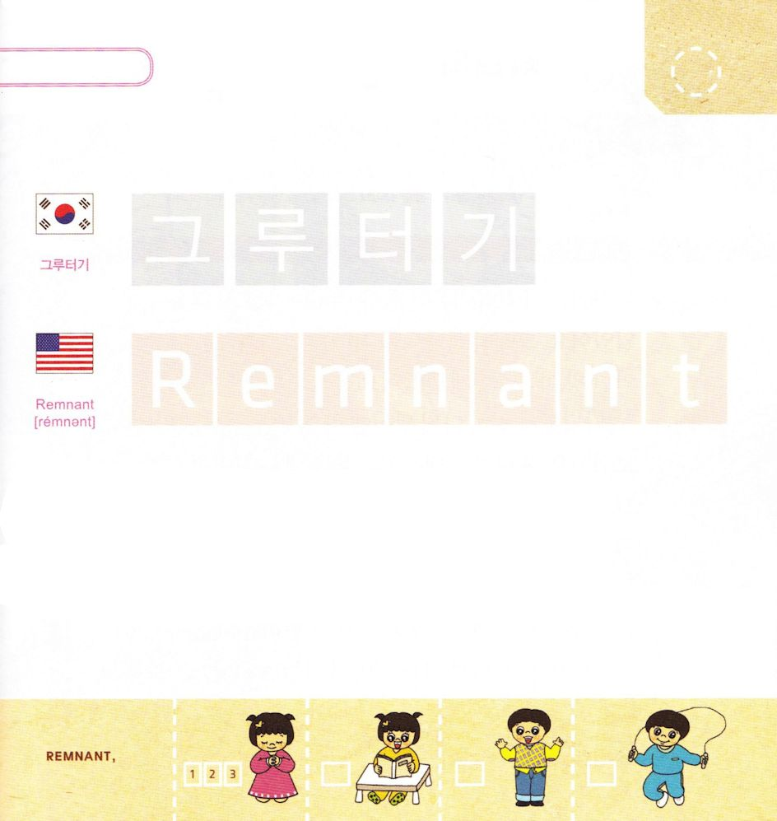


きょうのみことば

イザヤ6：13 そこにはなお、十分の一が残るが、それもまた、焼き払われる。テレビンの木や樫の木が切り倒されるときのように。しかし、その中に切り株がある。聖なるすえこそ、その切り株。

げつようび

「この ちの たみの じゅうぶんの いちが まだ ここに
のこっている けれど かれらも みんな やかれて
しんでしまうだろう。
しかし テレビンの きや かしの きが きりたおされても
きりかぶは のこるように せいなる たねが のこり
その ちで きりかぶに なるだろう」
せいなる たねが のこった ものです。
のこった ものを レムナント（Remnant）と よびます。
かみさまは わたしたちを この じだいを いかす
せいなる たね、 のこった もの、 レムナント(Remnant)
として めされました。

みことばとして こられた イエスさま！
せいなる たね、 のこった もの、 レムナントとして
めしてくださって ありがとうございます。
イエス・キリストの おなまえによって おいのりします。アーメン

つぎの ことばを よんで なぞって かきましょう

かんこくご

（クルトギ）
ク ル ト ギ

えいご

レムナント

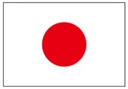

にほんご
（切り株）

き り かぶ

ぷ り む の まつ り

きりつある

まいにち チェックしよう！
ていこくいのり
どくしょ
うんどう
あんしょう


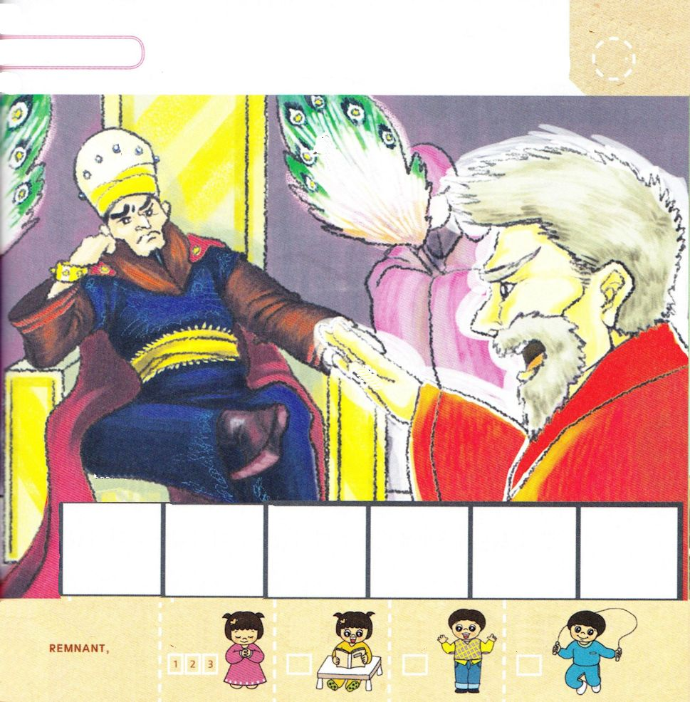

きょうのみことば

イザヤ7:14 それゆえ、主みずから、あなたがたに一つのしるしを与えられる。見よ。処女がみごもっている。そして男の子を産み、その名を『インマヌエル』と名づける。

かようび

イザヤは ダビデの かけいを とおして メシヤが
こられることを しっていました。 それゆえ かみさまを
はなれて ぐうぞうすうはいを する わるい おうさまの
アハズに いいました。
「かみさまは みずから ダビデの おうしつに ひとつの
しるしを あたえられる。 みよ。 しょじょが みごもって
おとこのこを うみ、 その なまえを かみさまが
インマヌエルと なづけられる」
しかし アハズおうは イザヤが つたえた かみさまの
みことばを ききませんでした。
もしかして わたしたちの まわりに かみさまから
とおざける ものは ないでしょうか。
パパとママと いっしょに はなしあって しらべて
みましょう。

みことばとして こられた イエスさま！
かみさまより もっと たよっている ぐうぞうを すてることが
できますように。
イエス・キリストの おなまえによって おいのりします。アーメン

イザヤが アハズおうに かみさまの みことばを
つたえて います。えの なかに かくれている
じを さがして □のなかに かいて みましょう
(インマヌエル)

きりつある

まいにち チェックしよう！
ていこくいのり
どくしょ
うんどう
あんしょう

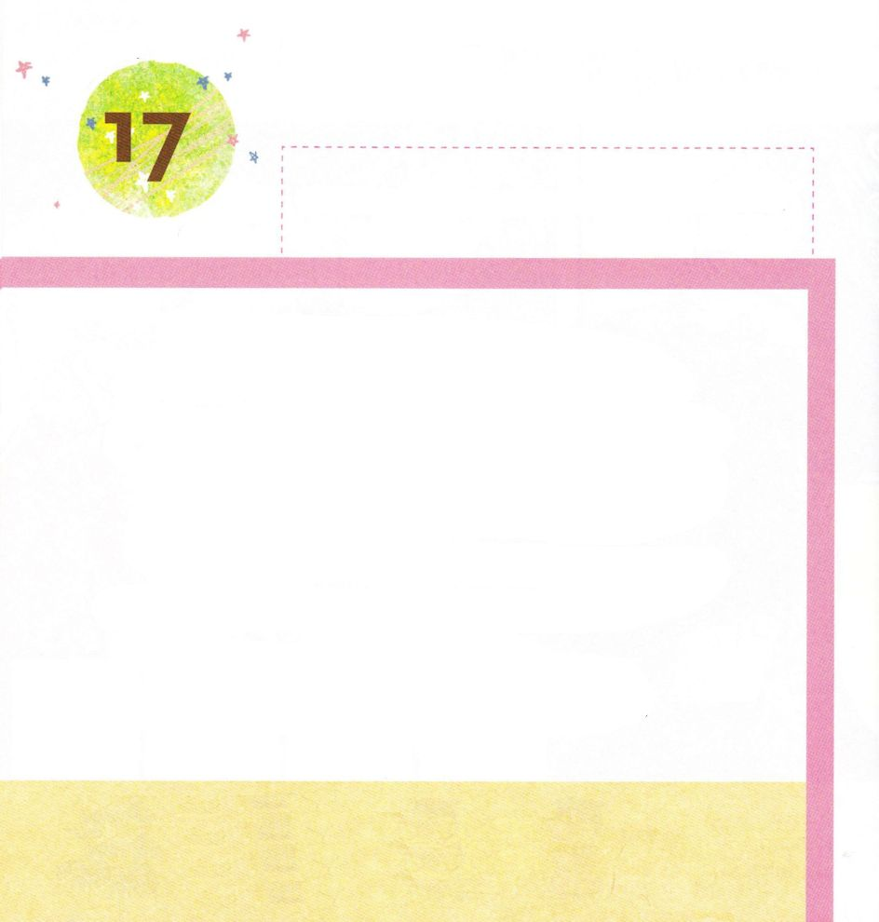
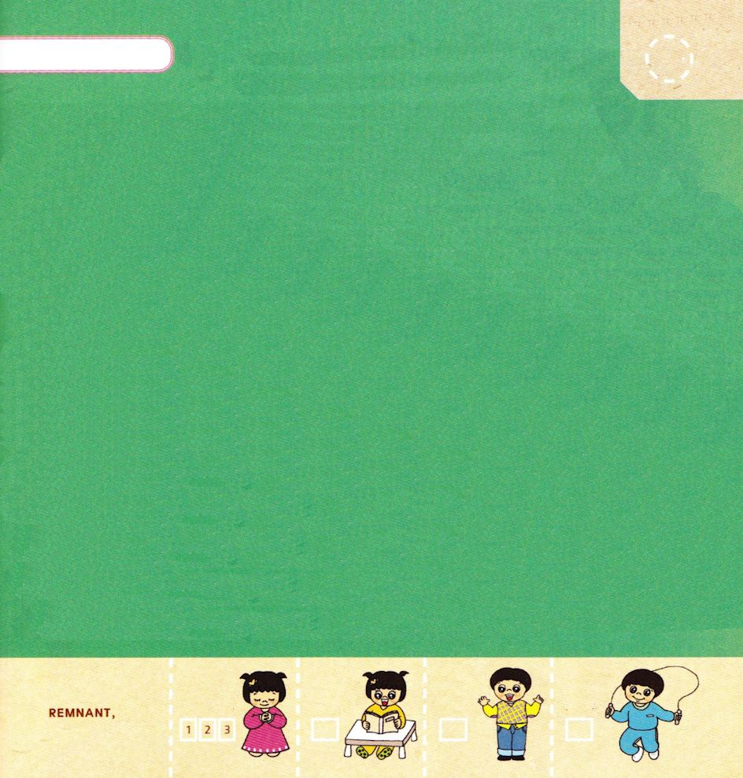
きょうのみことば

イザヤ40:1 「慰めよ。慰めよ。わたしの民を」とあなたがたの神は仰せられる。

すいようび

「わたしの たみを なぐさめよ！
エルサレムの じゅうみんを はげまして かれらを
たておこして あげなさい。
もう くるしむ きかんは おわって つみに たいする
さばきも すべて うけて おかした つみに ひきかえて
にばいの ばつを しゅから うけた」
かみさまが イザヤに きぼうの みことばを
くださいました。
イザヤは たみに ほりょとして ひかれて いった
たみが もういちど もどってくると つたえられました。
この やくそくを にぎって いのった のこった もの
レムナントは メシヤが こられる ちに
もういちど もどっていきました。

みことばとして こられた イエスさま！
かみさまの みことばを にぎって いのる レムナントに
ならせてください。
イエス・キリストの おなまえによって おいのりします。アーメン

みことばを よんで なぞって かきましょう

イザヤ7:14の みことば

それゆえ、しゅ みずから、
あなたがたに ひとつの しるしを
あたえられる。みよ。
しょじょが みごもっている。
そして おとこのこを うみ、
そのなを 『インマヌエル』と なづける。

イザヤ7:14の みことば

きりつある

まいにち チェックしよう！
ていこくいのり
どくしょ
うんどう
あんしょう



きょうのみことば

イザヤ40：8 草は枯れ、花はしぼむ。だが、私たちの神のことばは永遠に立つ。

もくようび

かみさまが えらばれた イスラエルでしたが
かれらは かみさまを はなれて ぐうぞうすうはいを しました。
かみさまは これを かいふくさせる ために
おんなの しそんを おくると やくそくして くださいました。
イザヤには おんなの しそんとして こられる そのかたの
おなまえは インマヌエルだと しらせて くださいました。
くさは かれて はなは しぼみますが
わたしたちの かみさまの みことばは
かならず じょうじゅします。

みことばとして こられた イエスさま！
えいえんな かみさまの みことばを にぎらせてください。
イエス・キリストの おなまえによって おいのりします。アーメン

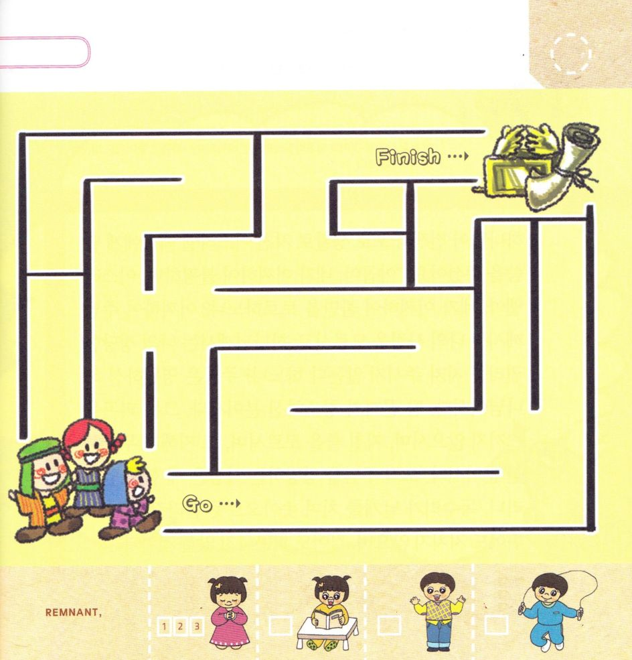
イスラエルの たみが かみさまの みことばを
かいふくすることが できるように たすけてあげましょう。

きりつある

まいにち チェックしよう！
ていこくいのり
どくしょ
うんどう
あんしょう


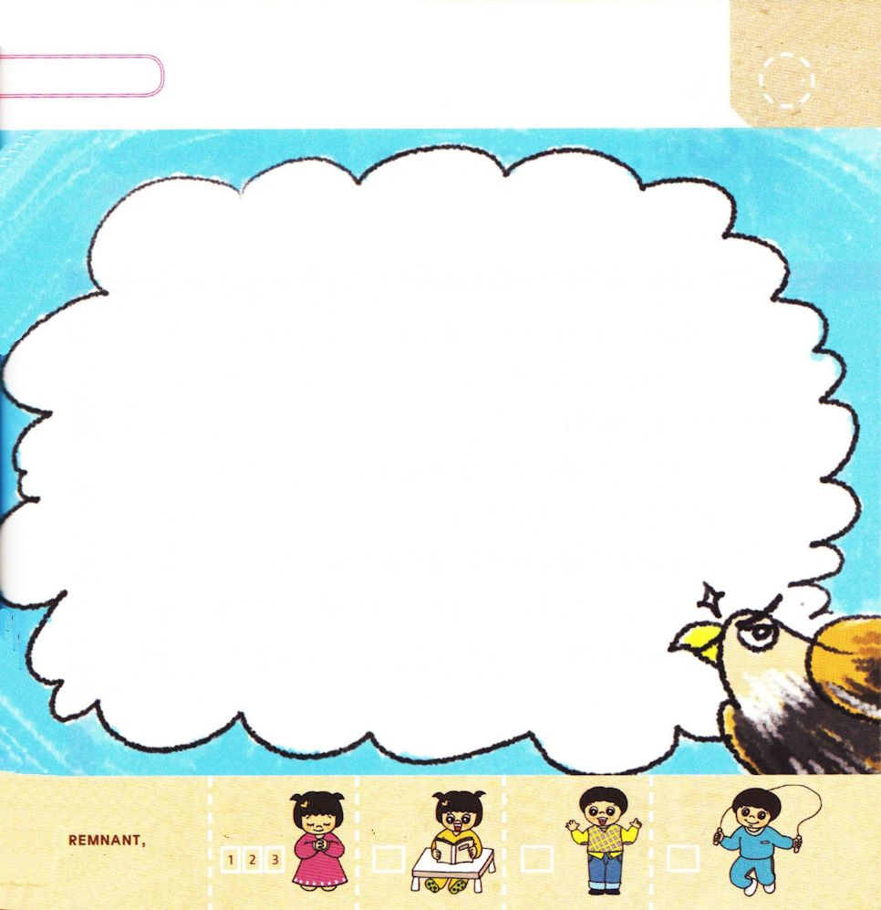

きょうのみことば

イザヤ40：31 しかし、主を待ち望む者は新しく力を得、鷲のように翼をかって上ることができる。走ってもたゆまず、歩いても疲れない。

きんようび

かみさまが せんそうと ほりょで つかれてしまった
イスラエルの たみに みことばを くださいました。
「ヤコブよ あなたは なぜ ふへいを いい、イスラエルよ
あなたは なぜ ふまんを つぶやくのか。どうして しゅが
わたしの じじょうを ごぞんじではなく かみさまは
わたしの けんりを まもって くださらないと いうのか。
しゅは えいえんに かみさまである。 ちの はてまで
そうぞうされた かただ。 つかれることなく たゆむことも
なく その ちえは かぎりなく おおきい おかただ。
ただ しゅを まちのぞむ ものは あたらしい ちからを
えて わしが つばさを ひろげて のぼるように のぼって
いくことが できるだろう。 はしっても つかれないだろう。」

みことばとして こられた イエスさま！
しゅなる かみさまを まちのぞむ こころを もつことが できますように。
イエス・キリストの おなまえによって おいのりします。アーメン

ただ しゅなる かみさまを まちのぞむ
わたしの すがたを えで かいてみましょう。

きりつある

まいにち チェックしよう！
ていこくいのり
どくしょ
うんどう
あんしょう



きょうのみことば

イザヤ43：2 あなたが水の中を過ぎるときも、わたしはあなたとともにおり、川を渡るときも、あなたは押し流されない。火の中を歩いても、あなたは焼かれず、炎はあなたに燃えつかない。

どようび

「ヤコブよ！ イスラエルよ！ おそれるな、おののくな。
わたしが あなたを すくった。 わたしが あなたの
なまえを よんだ。 あなたは わたしの ものだ。
あなたが みずの なかを とおりすぎる とき
わたしが あなたと ともにいて、あなたが かわを わたる ときも みずが あなたを おしながすことは ない。
わたしが あなたと ともにいて すべての ことを
かいふくする。
わたしが わたしの ゆえに あなたを まもる。 あなたは
わたしを ほめたたえるだろう」
パパとママと いっしょに かみさまに えいこうを ささげて
よろこんで さんびしましょう。

みことばとして こられた イエスさま！
かみさまに えいこうを ささげて さんびする レムナントに
ならせてください。
イエス・キリストの おなまえによって おいのりします。アーメン

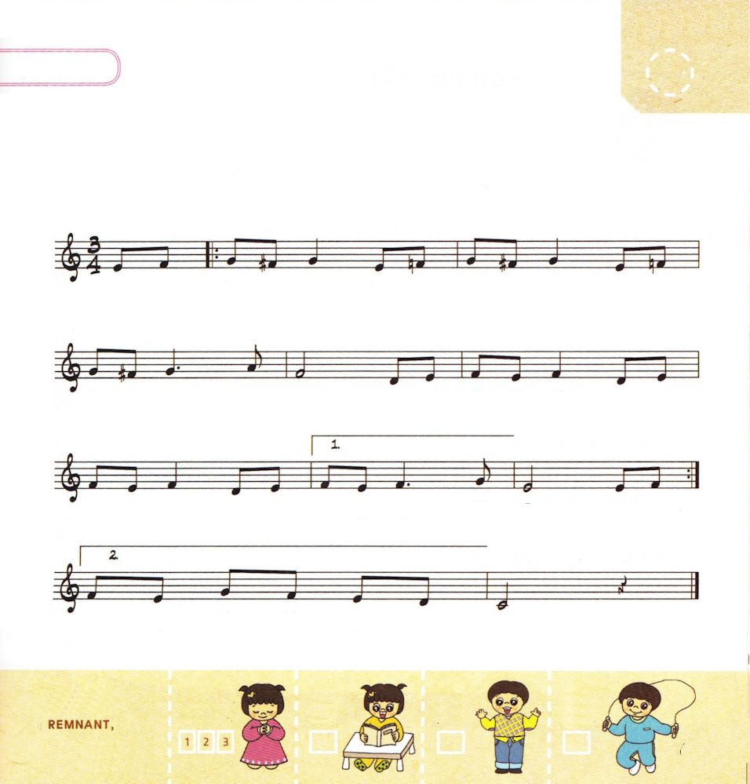

パパと ママと いっしょに さんびしましょう

おうさまの こども

わ た し － は か み の ー こ す て
し － は か み の － こ か わ

き な お う じ よ ろ こ － び い －
い い お う じょ イエ ス さ ま の い の

の － り か ん しゃ を し ま す わ た
ち と ちから せ か

い に つ た え ま す

きりつある

まいにち チェックしよう！
ていこくいのり
どくしょ
うんどう
あんしょう

